Krzysztof DUDA
AKADEMIA GÓRNICZO-HUTNICZA W KRAKOWIE, KATEDRA METROLOGII I ELEKTRONIKI

rok akademicki 2017-2018

Instrukcja formatowania projektu z przedmiotu teoria i przetwarzanie sygnałów

Streszczenie

Streszczenie powinno być napisane czcionką Times New Roman 10 pkt z wyrównaniem lewo- i prawostronnym. W streszczeniu należy w sposób zwięzły (50 - 100 słów) określić, czego dotyczy projekt i jaki jest wkład własny autora (autorów), tzn. co jest samodzielnym osiągnięciem (może to być np. implementacja i testy wybranego algorytmu).

Słowa kluczowe: podać 3-5 słów kluczowych powiązanych z tematem projektu.

- Wprowadzenie

W tym punkcie należy scharakteryzować podjęty temat i określić jego praktyczne znaczenie (zastosowania).
Tekst projektu powinien zawierać od 4 do 8 stron.
Układ tekstu należy opracować zgodnie z wyglądem niniejszego wzoru oraz zamieszczonego dalej przykładu.
U góry strony tytułowej należy wpisać imię i nazwisko (lub imiona i nazwiska) autora (autorów), wyrównane do lewego marginesu (czcionka Arial, pogrubiona, 12pkt).
Tytuł referatu (czcionka Arial, pogrubiona, 14pkt) należy napisać na całą szerokość strony, z wyrównaniem lewo- i prawostronnym.
Tekst powinien być pisany w kolumnach
z wyrównywaniem lewo- i prawostronnym, czcionką Times New Roman o wysokości 10 pkt z akapitem 0,3cm i odstępie między wierszami 1.
Streszczenie należy napisać czcionką Times New Roman 10 pkt z wyrównaniem lewo- i prawostronnym.
Tytuły rozdziałów (czcionka pogrubiona) należy pisać bez wcięcia jedną interlinię od tekstu poprzedzającego
i następującego.
Do oceny przyjmowane są tylko dwustronne wydruki papierowe. Wersje elektroniczne nie będą oceniane.

1.1. Tablice, wzory, rysunki

Tablice i rysunki należy wstawiać w tekście w miarę możliwości na tej stronie, na której są omawiane. Podpisy należy umieszczać pod rysunkami (czcionką Times New Roman 10 pkt.). Występujące w tekście tablice opisuje się nazwą i numerem. Należy przyjąć jednolitą, jednopoziomową numerację, osobną dla rysunków
i tablic.
Wzory należy pisać centralnie w kolumnie i oznaczać kolejnymi liczbami w nawiasach okrągłych, po prawej stronie z wyrównaniem do prawego marginesu.
Do wszystkich tablic i rysunków należy odwołać się w tekście.
- Część teoretyczna

W tym punkcie, na podstawie przeglądu literatury, należy opisać jak w praktyce realizowany jest podjęty temat.
Samodzielne badania literaturowe są niezbędną częścią realizacji projektu.
Jako źródła należy wykorzystać książki (podręczniki), artykuły naukowe oraz strony internetowe polskie
i zagraniczne. Źródłami mogą być również patenty, normy, standardy, itd..

- Część praktyczna

W tej części należy przedstawić i omówić wyniki wykonanych w Matlabie symulacji.
Jest to niezbędna część projektu.
Jeżeli podjęty temat charakteryzuje się dużą komplikacją (złożonością) algorytmiczną, to do implementacji i testów należy wybrać odpowiedni fragment całości.
Do wydruku projektu nie należy dołączać listingów programów.

- Podsumowanie

W tej części należy podsumować zakres projektu oraz osiągnięte wyniki. W podsumowaniu nie należy przepisywać Wprowadzenia.
Jeżeli projekt był realizowany w zespole dwuosobowym należy jednoznacznie przypisać wykonaną pracę właściwej osobie. W takim wypadku najlepiej podzielić rozdziały na podrozdziały np. 1.1 i 1.2, 2.1 i 2.2, itd. a następnie oświadczyć kto jest autorem podrozdziałów 1.2, 2.2 i 3.2.

- Literatura

Do wszystkich cytowań należy odwołać się w tekście. Należy zachować kolejność powoływania się w tekście. Listę pozycji należy pisać następująco:

[1] Autorzy: Tytuł pracy; Wydawnictwo, miejsce i rok wydania.
[2] Autorzy: Tytuł artykułu; Nazwa czasopisma i numer, rok wydania, strony od-do.
[3] Autorzy: Tytuł pracy; Nazwa konferencji lub materiałów konferencyjnych, miejsce konferencji, miesiąc i rok, strony od-do.

Krzysztof DUDA
AKADEMIA GÓRNICZO-HUTNICZA W KRAKOWIE, KATEDRA METROLOGII I ELEKTRONIKI

rok akademicki 2016-2017

Analiza zakłóceń w sieci energetycznej z zastosowaniem dyskretnej, zespolonej transformacji falkowej wyznaczanej w podwójnym drzewie falkowym

Streszczenie

W pracy przedstawiono wyniki zastosowania dyskretnej, zespolonej transformacji falkowej do analizy typowych zakłóceń występujących w sygnałach energetycznych. Podano przykłady analizy zakłóceń krótkotrwałych (ang. transient distortions) o czasie trwania znacząco krótszym niż 20 ms oraz zaburzeń obwiedni (ang. flicker). Ze względu na dobre właściwości lokalizacji czas-skala (częstotliwość) transformacja falkowa jest predestynowana do analizy sygnałów niestacjonarnych. Zastosowanie zespolonej implementacji dyskretnego banku filtrów falkowych pozwala wzbogacić klasyczną transformację
o dodatkowe cenne zalety: 1) przybliżoną niezmienność względem przesunięcia oraz 2) bezpośrednią detekcję obwiedni współczynników falkowych. Przedstawione przykłady ilustrują korzyści płynące z stosowania dyskretnej, zespolonej transformacji falkowej
w porównaniu z klasyczną transformacją falkową oraz metodami fourierowskimi.

Słowa kluczowe: detekcja zakłóceń, dyskretna zespolona transformacja falkowa, jakość energii elektrycznej

- Wprowadzenie

Detekcja i analiza zakłóceń występujący w sieci elektroenergetycznej stanowi obszar zainteresowania zarówno dostawców jak i odbiorców energii elektrycznej, jest też tematem wielu opracowani naukowych (m.in. [1-10]). W ostatnich latach spośród wielu metod analizy tych zakłóceń szczególne zainteresowanie zyskały metody falkowe. Reprezentacja falkowa jest stosowana do wyodrębnienia cech sygnału energetycznego, które następnie wykorzystywane są do pomiaru i klasyfikacji zakłóceń, a także w systemach rejestracji automatycznej wyzwalanej zdarzeniami [5-8] oraz w algorytmach kompresji. Bogata literatura dotycząca zastosowań transformacji falkowej dotyczy jej dwóch głównych realizacji: 1) ciągłej transformacji falkowej (ang. Continuous Wavelet Transform) oraz 2) dyskretnej transformacji falkowej (ang. Discrete Wavelet Transform). Niniejsza praca dotyczy zastosowania, dyskretnej, zespolonej transformacji falkowej wyznaczanej
w podwójnym drzewie falkowym [9,10].
Reprezentacja falkowa sygnału pozwala na analizę
w dziedzinie czas - skala (częstotliwość). Dzięki temu,
że falkowe funkcje bazowe mają skończony (zwarty) nośnik (w odróżnieniu od jądra DTF, gdzie sinus i kosinus rozciągają się przez cały czas trwania analizowanego sygnału) osiągana jest dobra łączna lokalizacja czasowo - częstotliwościowa sygnału (a nie tylko częstotliwościowa jak w DFT). Niestety w porównaniu z metodami fourierowskimi klasyczna dyskretna transformacja falkowa posiada dwie podstawowe wady: 1) wartości współczynników falkowych (skalogramów) zależą od przesunięcia analizowanego sygnału (dla DTF charakterystyka amplitudowa nie zależy od przesunięcia sygnału w dziedzinie czasu), 2) współczynniki falkowe mogą być dodatnie i ujemne, co może utrudniać ich analizę (w szczególności automatyczną). Rozwiązaniem powyższych niedogodności wydaje się być dyskretna, zespolona transformacja falkowa wyznaczana
w podwójnym drzewie falkowym oznaczana w dalszej części przez CxWT (ang. Complex Wavelet Transform). Dla odróżnienia od historycznie pierwszej ciągłej transformacji falkowej (ang. Continuous Wavelet Transform) w akronimie nazwy transformacji zespolonej zastosowano symbol x. W przypadku CxWT do dekompozycji sygnału stosuje się falkę zespoloną. Skalogram (charakterystyka amplitudowa) dla CxWT
w przybliżeniu nie zależy od przesunięcia (ang. shift invariant), które jest obecne w charakterystyce fazowej. Dodatkowo moduł współczynników falkowych jest obwiednią sygnału w analizowanym podpaśmie częstotliwościowym.
Kolejne paragrafy przedstawiają skrótowy opis CxWT oraz przykładowe wyniki analizy typowych zakłóceń energetycznych z jej zastosowaniem.

2. Dyskretna, zespolona transformacja falkowa CxWT

Szczegółowy opis projektowania i właściwości CxWT dostępny jest w [9]. Poniżej, w celu zachowania integralności pracy, przedstawiono jedynie podstawowe przesłanki projektowe oraz niezbędne uwagi implementacyjne. Omówiono również właściwości widmowe dekompozycji sygnału przy pomocy CxWT.
Falka oraz funkcja skalująca w CxWT są funkcjami zespolonymi w postaci:

$ψ_{c}(t)=ψ_{r}(t)+{jψ}_{i}(t)$ (1)

gdzie $ψ$ oznacza falkę i $j=\sqrt{−1}$. Dodatkowo $ψ_{r}(t)$
i $ψ_{i}(t)$ są w przybliżeniu powiązane przez transformację Hilberta:
$ψ_{i}(t)≈H\left\{ψ_{r}(t)\right\}$ (2)

Oznacza to, że współczynniki falkowe w przybliżeniu są lokalną transformatą Hilberta analizowanego sygnału. Widmo funkcji bazowych jest jednostronne.

h₀⁽¹⁾(n)
↓2
h₁⁽¹⁾(n)
↓2
h₀(n)
↓2
h₁(n)
↓2
g₀(n)
↓2
g₁(n)
↓2
h₀(n)
↓2
h₁(n)
↓2
g₀⁽¹⁾(n)
↓2
g₁⁽¹⁾(n)
↓2
g₀(n)
↓2
g₁(n)
↓2
h₀(n)
↓2
h₁(n)
↓2
g₀(n)
↓2
g₁(n)
↓2
Cześć rzeczywista
d_{Re1}
d_{Re2}
d_{Re3}
d_{Re4}
a_{Re4}
d_{Im1}
d_{Im2}
d_{Im3}
d_{Im4}
a_{Im4}
Cześć urojona

Rys.1 Podwójne drzewo dekompozycji dla dyskretnej, zespolonej transformacji falkowej

Jedna z metod projektowania banku filtrów CxWT z filtrami o skończonej odpowiedzi impulsowej spełniająca postulaty (1) i (2) oraz warunek idealnej rekonstrukcji, mająca dobre właściwości częstotliwościowe i oparta
o stosunkowo krótkie filtry przedstawiona jest w [10].
Obliczenia wykonywane są w strukturze przedstawionej na rys.1. Dla przypadku jednowymiarowego, reprezentacja sygnału jest dwukrotnie nadmiarowa (z N próbek sygnału wyznacza się 2N współczynników). Rekonstrukcji sygnału można dokonać na podstawie współczynników reprezentujących część rzeczywistą bądź urojoną.
W trakcie obliczeń następuje zamiana filtrów na kolejnych etapach za wyjątkiem pierwszego. W kolejnym paragrafie do obliczeń wykorzystywano współczynniki filtrów analizy zaproponowane w [10]. Odpowiedzi impulsowe tych filtrów zestawione są w tab.1.

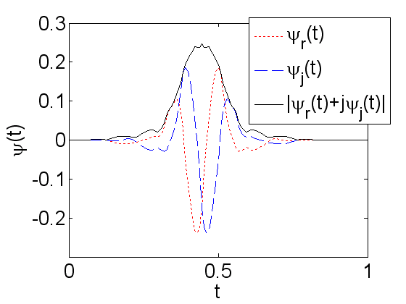
Rys.2 Zespolona falka - czwarta iteracja

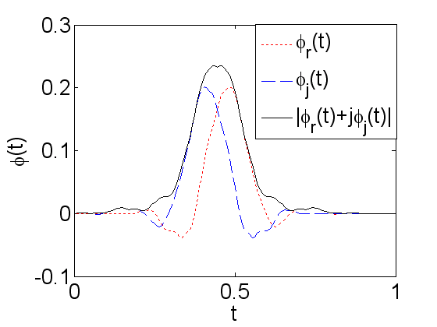
Rys.3 Zespolona funkcja skalująca - czwarta iteracja
Tab.1 Współczynniki filtrów podwójnego drzewa CxWT (rys.1) wg [10]
h₀⁽¹⁾(n) | h₁⁽¹⁾(n)
0 | 0
-0.08838834764832 | -0.01122679215254
0.08838834764832 | 0.01122679215254
0.69587998903400 | 0.08838834764832
0.69587998903400 | 0.08838834764832
0.08838834764832 | -0.69587998903400
-0.08838834764832 | 0.69587998903400
0.01122679215254 | -0.08838834764832
0.01122679215254 | -0.08838834764832
0 | 0
h₀(n) | h₁(n)
0.03516384000000 | 0
0 | 0
-0.08832942000000 | -0.11430184000000
0.23389032000000 | 0
0.76027237000000 | 0.58751830000000
0.58751830000000 | -0.76027237000000
0 | 0.23389032000000
-0.11430184000000 | 0.08832942000000
0 | 0
0 | -0.03516384000000
g₀⁽¹⁾(n) | g₁⁽¹⁾(n)
0.01122679215254 | 0
0.01122679215254 | 0
-0.08838834764832 | -0.08838834764832
0.08838834764832 | -0.08838834764832
0.69587998903400 | 0.69587998903400
0.69587998903400 | -0.69587998903400
0.08838834764832 | 0.08838834764832
-0.08838834764832 | 0.08838834764832
0 | 0.01122679215254
0 | -0.01122679215254
g₀(n) | g₁(n)
0 | -0.03516384000000
0 | 0
-0.11430184000000 | 0.08832942000000
0 | 0.23389032000000
0.58751830000000 | -0.76027237000000
0.76027237000000 | 0.58751830000000
0.23389032000000 | 0
-0.08832942000000 | -0.11430184000000
0 | 0
0.03516384000000 | 0

Implementacja CxWT z ich wykorzystaniem dostępna jest na http://taco.poly.edu/WaveletSoftware/).
Funkcje bazowe dla powyższego banku filtrów pokazane są na rys.2 i rys.3. Rysunki przedstawiają falki ψ oraz funkcje skalujące φ dla gałęzi rzeczywistej i urojonej podwójnego drzewa dekompozycji oraz moduły złożonych z nich bazowych funkcji zespolonych.
Interpretację częstotliwościową dekompozycji falkowej w podwójnym zespolonym drzewie falkowym (rys.1) przedstawia rys.4. Widma falki i funkcji skalującej są
w przybliżeniu jednostronne, co potwierdza spełnienie założenia (2). Podobnie jak dla klasycznej dyskretnej transformacji falkowej na kolejnych poziomach dekompozycji pasmo sygnału aproksymacji dzielone jest na pół. Oznacza to, że środek pasma częstotliwości na kolejnych etapach dekompozycji przy normowaniu f_{p}/2=1 wynosi 3/2^{i}, gdzie i jest poziomem dekompozycji
o wartościach i=1,2,3... . Powyższa uwaga jest bardzo istotna przy doborze częstotliwości próbkowania sygnału dla analizy konkretnego zakłócenia. W przypadku analizy zakłóceń szybkozmiennych sygnał powinien być próbkowany z możliwie dużą częstotliwością w celu uzyskania korzystnego podziału pasm częstotliwości przez funkcje falkowe. Natomiast poszukiwanie zakłóceń wolnozmiennych takich jak flicker preferuje znacznie mniejsze częstotliwości próbkowania sygnału. Dodatkowo ze względu na decymację długość sygnału na kolejnych poziomach dekompozycji maleje dwukrotnie, co stanowi ograniczenie dla maksymalnej liczby poziomów dekompozycji, a tym samym dokładnej analizy niskich częstotliwości.

3. Przykłady analizy typowych zakłóceń energetycznych

Wyniki prezentowane w niniejszym paragrafie otrzymano na drodze symulacji w środowisku Matlab. Przebiegi czasowe sygnałów testowych pokazane są na rys.5. Do analizy zastosowano trzy rodzaje sygnałów testowych: 1) rys.5a - zakłócenie szybkozmienne
w postaci oscylacji sinusoidalnych gasnących wykładniczo o następujących parametrach: f_{p}=48 kHz, czas trwania zaburzenia 2mS, częstotliwości oscylacji 2.03kHz, 7.05kHz, 12.07kHz, amplituda oscylacji 5% amplitudy składowej 50 Hz; 2) rys.5b rzeczywisty sygnał pobrany
z bazy danych opracowanej przez grupę ekspertów [11] oznaczony jako wave5 o f_{p} = 15.36 kHz; 3) rys.5c wygenerowany wg normy [12] sygnał modulacji obwiedni (flickera) o częstotliwości 8.8 Hz i amplitudzie sygnału modulującego równej 10% sygnału nośnej (celowo zadano dużą amplitudę sygnału modulującego, aby uzyskać czytelne, łatwe do interpretacji wyniki obliczeń rys. 8).
Rys.6 pokazuje wyniki analizy sygnału testowego przedstawionego na rys.5a. Każdy z wykresów przedstawia zadany przebieg czasowy zakłócenia oraz jego obwiednię oraz wyniki analizy falkowej w postaci modułów zespolonych współczynników falkowych na poziomach dekompozycji od 1 do 5. Jak widać z rys.6 detekcja obwiedni zakłócenia zależy od wzajemnej relacji wartości częstotliwości zakłócenia i częstotliwości próbkowania. Związane jest to z częstotliwościowym podziałem pasma przez falkowy bank filtrów przedstawiony na rys.4. Można zaobserwować, że występują istotne przecieki energii widma do poszczególnych podpasm częstotliwościowych, ponieważ na wszystkich wykresach współczynniki detali mają duże wartości na kilku poziomach jednocześnie (np. na rys.6a d3, d4, d5, a na rys.6c d1 i d2), chociaż składają się
z jednej częstotliwości podstawowej.
Słaba separowalność podpasm częstotliwościowych jest wadą omawianej dekompozycji. Zaletą natomiast jest bardzo dobra lokalizacja czasowa początku zaburzenia,
a także bezpośrednia możliwość detekcji kształtu zakłócenia. Dzięki temu bieżąca obserwacja modułów zespolonych współczynników falkowych może być zastosowana do automatycznej detekcji zakłóceń bez konieczności dodatkowego przetwarzania sygnału.
Rys.7 przedstawia wynik odseparowania zakłócenia od sygnału testowego z rys.5b. Na rys.7a pokazano ten sygnał po usunięciu zakłócenia, natomiast na rys.7b widoczny jest przebieg czasowy zakłócenia. Zakłócenie zostało usunięte przez wyzerowanie współczynników detali
z pięciu poziomów dekompozycji.
Rys.8 przedstawia detekcję obwiedni testowego sygnału flickera z rys.5c. Na obu wykresach przedstawiona jest zadana obwiednia (na poziomie wartości 1) oraz moduły zespolonych współczynników falkowych na pięciu poziomach dekompozycji. Podobnie jak w przypadku pierwszego sygnału testowego widoczna jest duża zależność wartości współczynników detali od wzajemnej relacji częstotliwości analizowanego sygnału oraz częstotliwości próbkowania.
a) | 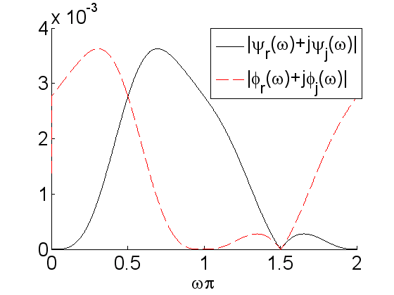
b) | 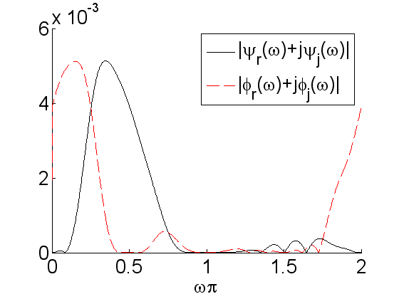
c) | 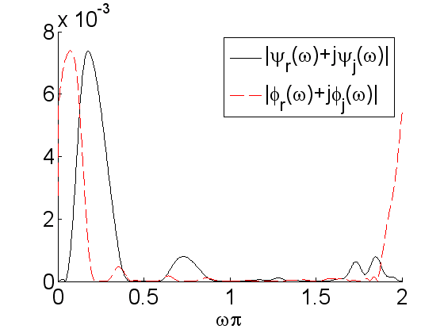
Rys.4 Podział widma sygnału na trzech pierwszych, kolejnych poziomach dekompozycji falkowej wg rys.1

a) | 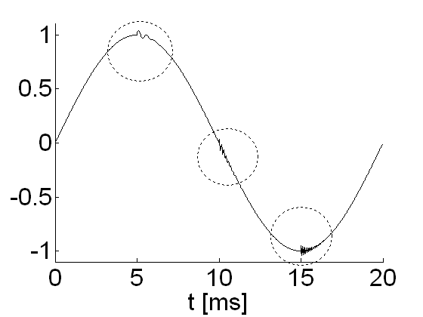
b) | 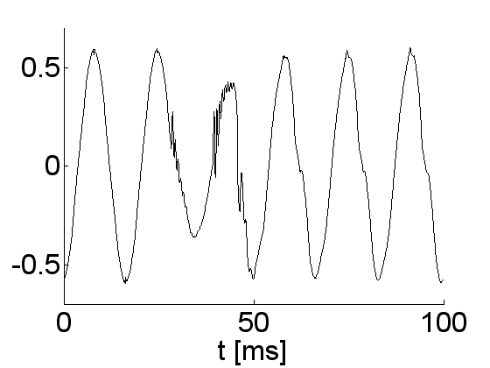
c) | 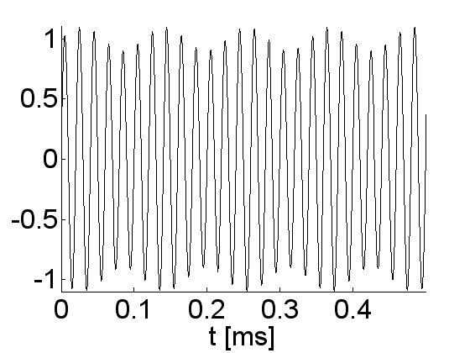
Rys.5 Sygnały testowe (od góry): a) gasnące drgania sinusoidalne (okręgi oznaczają miejsca wystąpienia zakłóceń), b) rejestracja wave5 z bazy danych [11], c) sygnał flickera wg normy [12]

Podobnie jak poprzednio związane jest to z podziałem pasma częstotliwości przez falkowy bank filtrów (rys.4). Kształt obwiedni sygnału jest w obu przypadkach śledzony przez współczynniki d4.

4. Podsumowanie

W pracy przedstawiono zastosowanie dyskretnej, zespolonej transformacji falkowej CxWT wyznaczanej
w podwójnym drzewie falkowym do analizy typowych zakłóceń występujących w sygnałach energetycznych. Na podstawie przeprowadzonych eksperymentów symulacyjnych można sformułować następujące wnioski.
Główną zaletą CxWT jest możliwość bezpośredniego wyznaczania lokalnej obwiedni współczynników falkowych, która zwłaszcza przy zakłóceniach szybkozmiennych może być z powodzeniem wykorzystana do detekcji i analizy zakłóceń. W przypadku zakłóceń wolnozmiennych, takich jak flicker, również możliwa jest bezpośrednia detekcja obwiedni, jednak dla analizy sygnałów o niskich częstotliwościach konieczne jest stosowanie niskich częstotliwości próbkowania sygnału, co związane jest z dekompozycją częstotliwościową falkowego banku filtrów, oraz tym, że na kolejnych poziomach dekompozycji liczba próbek maleje dwa razy.

a) | 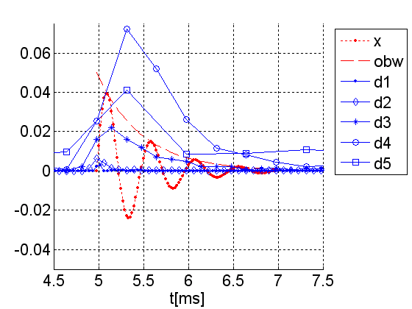
b) | 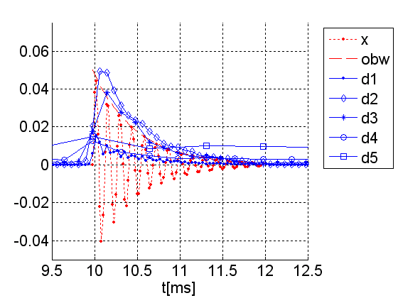
c) | 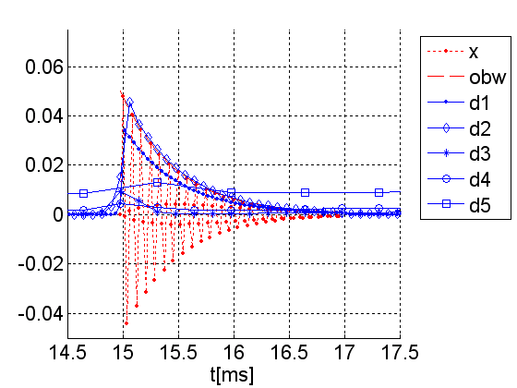

Rys.6 Wyniki analizy pierwszego sygnału testowego. Wykresy przedstawiają: x - zadany przebieg czasowy zakłócenia, obw - zadana obwiednia zakłócenia, d1-d5 moduły zespolonych współczynników falkowych na kolejnych poziomach dekompozycji wg rys.1

Pod względem implementacyjnym CxWT jest szczególnie atrakcyjna ze względu na to, że wykorzystywane są filtry typu FIR o 10 współczynnikach, a dodatkowo sygnał na kolejnych poziomach dekompozycji jest dwukrotnie decymowany.
W porównaniu z klasyczną DWT wymagane są jednak dwukrotnie większe zasoby sprzętowe, ponieważ obliczenia przebiegają w podwójnym drzewie falkowym (osobno dla części rzeczywistej i urojonej sygnału).

a) | 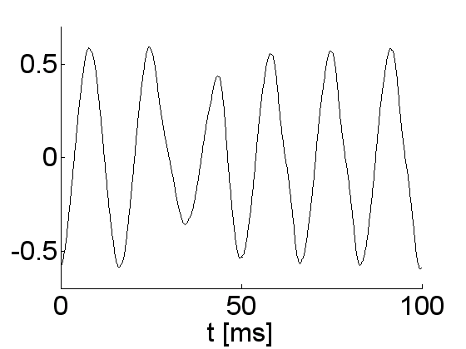
b) | 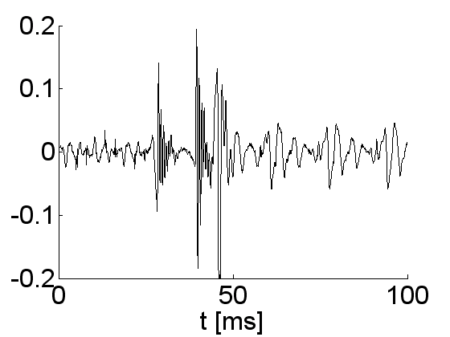

Rys.7 Separacja zakłócenia z sygnału testowego wave5. Rysunki przedstawiają (od góry): sygnał po usunięciu zakłócenia, przebieg czasowy zakłócenia.

a) | 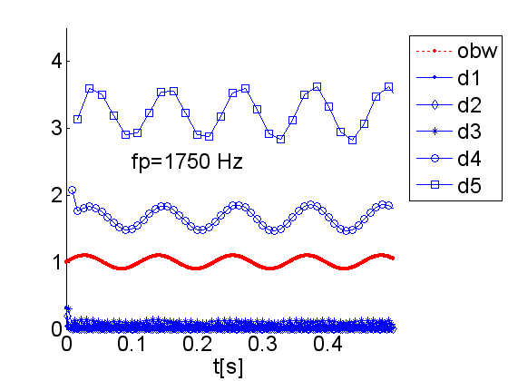
b) | 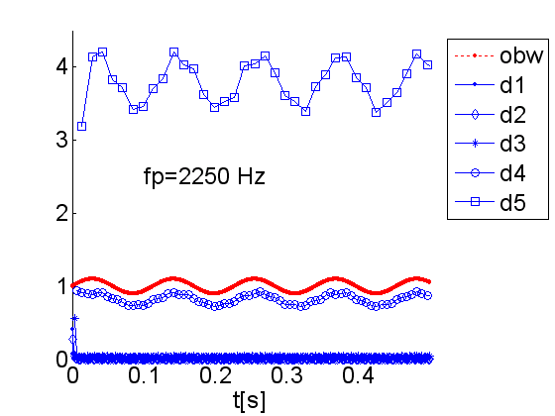

Rys.8 Detekcja obwiedni testowego sygnału flickera. Wykresy przedstawiają: obw - zadana obwiednia, d1-d5 moduły zespolonych współczynników falkowych na kolejnych poziomach dekompozycji wg rys.1

Falkowe funkcje analizy w przybliżeniu stanowią parę transformat Hilberta, co przy długości filtrów FIR wynoszącej 10 współczynników jest godne uwagi
i umożliwia lokalną detekcje obwiedni.
CxWT jest interesującą alternatywą do zastosowań monitoringu jakości energii elektrycznej w stosunku do klasycznych metod przetwarzania sygnału przedstawionych w [3,4].
5. Literatura

- K. Duda, A. Bień, M. Szyper, T.P. Zieliński : Analysis of voltage disturbances caused by simultaneous amplitude and phase modulation in electric power network, 11-th International Conference on Harmonics and Quality of Power, September 12-15, 2004 at Lake Placid, New York.
- A. Bień, K. Duda, A. Kapusta, M. Szyper, A. Wetula, T.P. Zieliński: Zastosowanie sygnału analitycznego napięcia sieci energetycznej do oceny jakości energii elektrycznej, Kongres Metrologii 2004, PolitechnikaWrocławska, 6-9.09.2004.
- K. Duda, A. Bień: Real-time detection of transient disturbances in electric power network, 14th IMEKO TC4 Symposium on New Technologies in Measurement and Instrumentation and 10th Workshop on ADC Modelling and Testing, Jurata-Gdynia, Poland.
- K. Duda, A. Bień: Projekt rejestratora zakłóceń szybkozmiennych w sieci energetycznej, XV Sympozjum Modelowanie i Symulacja Systemów Pomiarowych 18-22 września 2005r., Krynica.
- D.G. Ece, O.N. Gerek: Power quality event detection using joint 2-D-wavelet subspaces, IEEE Transactions on Instrumentation and Measurement, Aug. 2004; 53(4): 1040-6.
- Zwe Lee Gaing: Wavelet-based neural network for power disturbance recognition and classification, IEEE Transactions on Power Delivery, Oct. 2004; 19(4): 1560-8.
- P.K. Dash, B.K. Panigrahi, D.K. Sahoo, G. Panda: Power quality disturbance data compression, detection, and classification using integrated spline wavelet and S-transform, IEEE Transactions on Power Delivery, April 2003; 18(2): 595-600.
- O. Poisson, P. Rioual, M. Meunier: Detection and measurement of power quality disturbances using wavelet transform, IEEE Transactions on Power Delivery, July 2000; 15(3): 1039-44.
- I.W. Selesnick, R.G. Baraniuk, N.C. Kingsbury: The dual-tree complex wavelet transform, IEEE-Signal-Processing-Magazine, Nov. 2005; 22(6): 123-51.
- N. Kingsbury: A dual-tree complex wavelet transform with improved orthogonality and symmetry properties, Proceedings 2000 International Conference on Image Processing 2000: 375-8 vol.2.
- http://grouper.ieee.org./groups/1159
- PN-EN61000-4-15 Kompatybilność elektromagnetyczna (EMC). Miernik migotania światła. Specyfikacja funkcjonalna i projektowa, 09.1999

